**全國免疫接種計劃**

# 流行性感冒（流感）疫苗接種

消費者資料單張

## 流行性感冒

流行性感冒是一種常見的病毒感染，影響所有年齡層的人士。

雖然流感對一些人可能是一種輕微的疾病，但也可能引發重症，甚至導致原本健康的人士住院。

每年由醫療衛生專業人員為您接種疫苗，是預防流行性感冒最安全的方法。

## 流行性感冒疫苗

傳播的病毒株每年都會發生變化，因此需要根據專家建議更新疫苗。這就是為甚麼每年接種疫苗很重要。

使用甚麼品牌的疫苗取決於您的年齡。您的醫療衛生專業人員可以告訴您或您的孩子將接種哪種疫苗。

全國免疫接種計劃提供雞蛋培養疫苗和細胞培養疫苗（適用於 5 至 64 歲的人群）。兩者並沒有優次之分，而且均不含乳膠。

## 流行性感冒疫苗安全性

流行性感冒疫苗誕生至今已經幾十年，擁有良好的安全記錄。

接種疫苗常見的副作用包括注射部位輕微疼痛、發紅或腫脹。這些副作用通常會持續數天後消失，無需任何治療。重度過敏反應等嚴重副作用較為罕見。

疫苗不含活性流感病毒，不會引起流行性感冒。

對雞蛋過敏人士，包括有嚴重過敏反應病史人士，都可以安全地接種所有流行性感冒疫苗。如果您對雞蛋過敏，請與您的醫療衛生專業人員商討。

## 誰該接種流感疫苗

建議所有年滿 6 個月及以上人士每年接種流行性感冒（流感）疫苗。流感疫苗可以保護您，而且也可以幫助保護您週圍的人。

|  |
| --- |
| 有些人群尤其需要接種流感疫苗 |
| 強烈建議以下流感併發症風險最高人群接種全國免疫接種計劃（NIP）免費提供的流感疫苗：   * 6 個月至 5 歲以下的兒童； * 孕婦（每一次懷孕和懷孕任何階段都可接種）； * 6 個月及以上的原住民和托雷斯海峽島民； * 65 歲及以上人士； * 年滿6 個月及以上患有某些疾病的患者。   一些州和領地可能會為其他群體提供免費疫苗。 請諮詢您的醫療衛生專業人員或瀏覽您所在州或領地衛生部門的網站以瞭解詳情。  如果您不符合獲得免費疫苗的資格，可以自費購買疫苗。請諮詢您的醫療衛生專業人員，瞭解相關費用。 |

## 5歲以下兒童

5 歲以下的嬰兒和兒童出現流行性感冒併發症的風險較高，有可能導致住院治療。即使是健康的兒童也可能因患上流行性感冒而出現重症。

您的孩子可以在接種其他常規兒童疫苗時同時接種流感疫苗，也可以單獨接種流感疫苗。

9 歲以下兒童首次接種流感疫苗需接種 2 劑，中間相隔 4 週，以增強對所有疫苗株的免疫反應。

## 孕婦

流行性感冒對孕婦及嬰兒都是一種嚴重的疾病。建議婦女每次懷孕都接種免費的流感疫苗。在孕期的任何階段以及餵哺母乳時接種疫苗都是安全的。

懷孕期間免疫系統、心肺功能的變化會增加嚴重流感相關併發症的可能性。

懷孕期間接種疫苗可以使保護性抗體透過胎盤傳送給胎兒。初生嬰兒因太幼小而無法接種疫苗，這些抗體可在嬰兒較脆弱的首幾個月提供保護。

孕婦如果在懷孕初期曾接種上一年的流感疫苗，  
建議在嬰兒出生前接種當年最新的流感疫苗。

如果您在懷孕前接種過疫苗，則應在懷孕期間再次接種，保護未出生的胎兒。

流感疫苗可以與百日咳疫苗、呼吸道融合病毒（RSV）疫苗和 COVID-19 疫苗（如有需要）或建議懷孕期間接種的其他疫苗同時安全接種。

## 特定疾病患者

年齡在 6 個月及以上人士如有以下情況可獲得免費流感疫苗：

* 心臟病；
* 慢性呼吸道疾病；
* 免疫功能低下疾病；
* 血液系統疾病；
* 慢性代謝紊亂；
* 慢性腎病；
* 慢性神經系統疾病；
* 長期服用阿斯匹靈的 5 至 10 歲兒童。

與您的醫療衛生專業人員討論您的病史和資格。

## 原住民和托雷斯海峽島民

原住民和托雷斯海峽島民因流行性感冒而出現重症並需住院治療的風險更高。

所有年滿6個月及以上的原住民和托雷斯海峽島民每年都可以免費接種流感疫苗。

## 65 歲及以上人士

接種疫苗對於 65 歲及以上人士非常重要，因為他們感染流行性感冒的風險很高。

所有 65 歲及以上的成年人都有資格獲得免費流感疫苗，該疫苗專為增強免疫反應而設，為長者提供更好的保護。

## 何時接種流行性感冒疫苗

**您應該在每年三月/四月疫苗上市後接種疫苗，確保在流感季節到來前得到保護。在澳洲大部份地區，流行性感冒高峰季節通常是六月至九月。但是，接種疫苗永遠不會太晚，因為流行性感冒全年都可以傳播。**

**如果您在去年年底或今年年初接種了上一季的流感疫苗，那麼今年新季疫苗上市時您應該再次接種。**

|  |
| --- |
| 哪裡可以接種流感疫苗 |
| 您可以在一系列醫療衛生服務機構預約接種疫苗， 包括：   * 當地醫生或全科醫生診所； * 部份州和地區的地方議會免疫診所； * 社區健康中心； * 原住民健康服務； * 參與疫苗接種的藥房。   並非所有這些醫療衛生服務機構都會提供免費的 NIP 疫苗。請向您選擇的服務機構查詢：   * 他們可以提供的哪些疫苗； * 何時可供接種； * 何時可以預約接種疫苗； * 接種免費疫苗是否需要支付診症費或服務費。 |

## 澳洲免疫登記冊

**您的醫療衛生專業人員需要向澳洲免疫登記處報告所有流行性感冒疫苗接種情況，以確保您的記錄準確完整。**

***瞭解流感疫苗的最新資訊可瀏覽 health.gov.au/flu***

|  |  |
| --- | --- |
| **各州及領地衛生部門聯絡電話：** | |
| **ACT** 02 5124 9800 | **SA**  1300 232 272 |
| **NSW** 1300 066 055 | **TAS** 1800 671 738 |
| **NT**  08 8922 8044 | **VIC**  immunisation@health.vic.gov.au |
| **WA**  08 9321 1312 | **QLD**  聯絡您當地的公共衛生部門 |

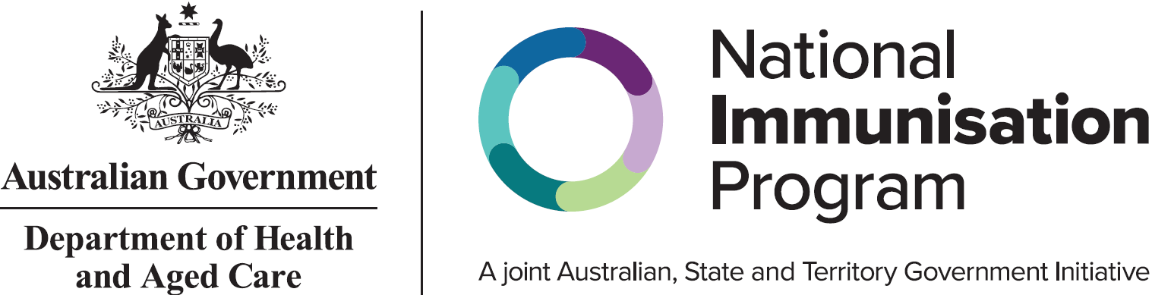

本資料單張所有資訊截至 2025 年 2 月正確無誤。